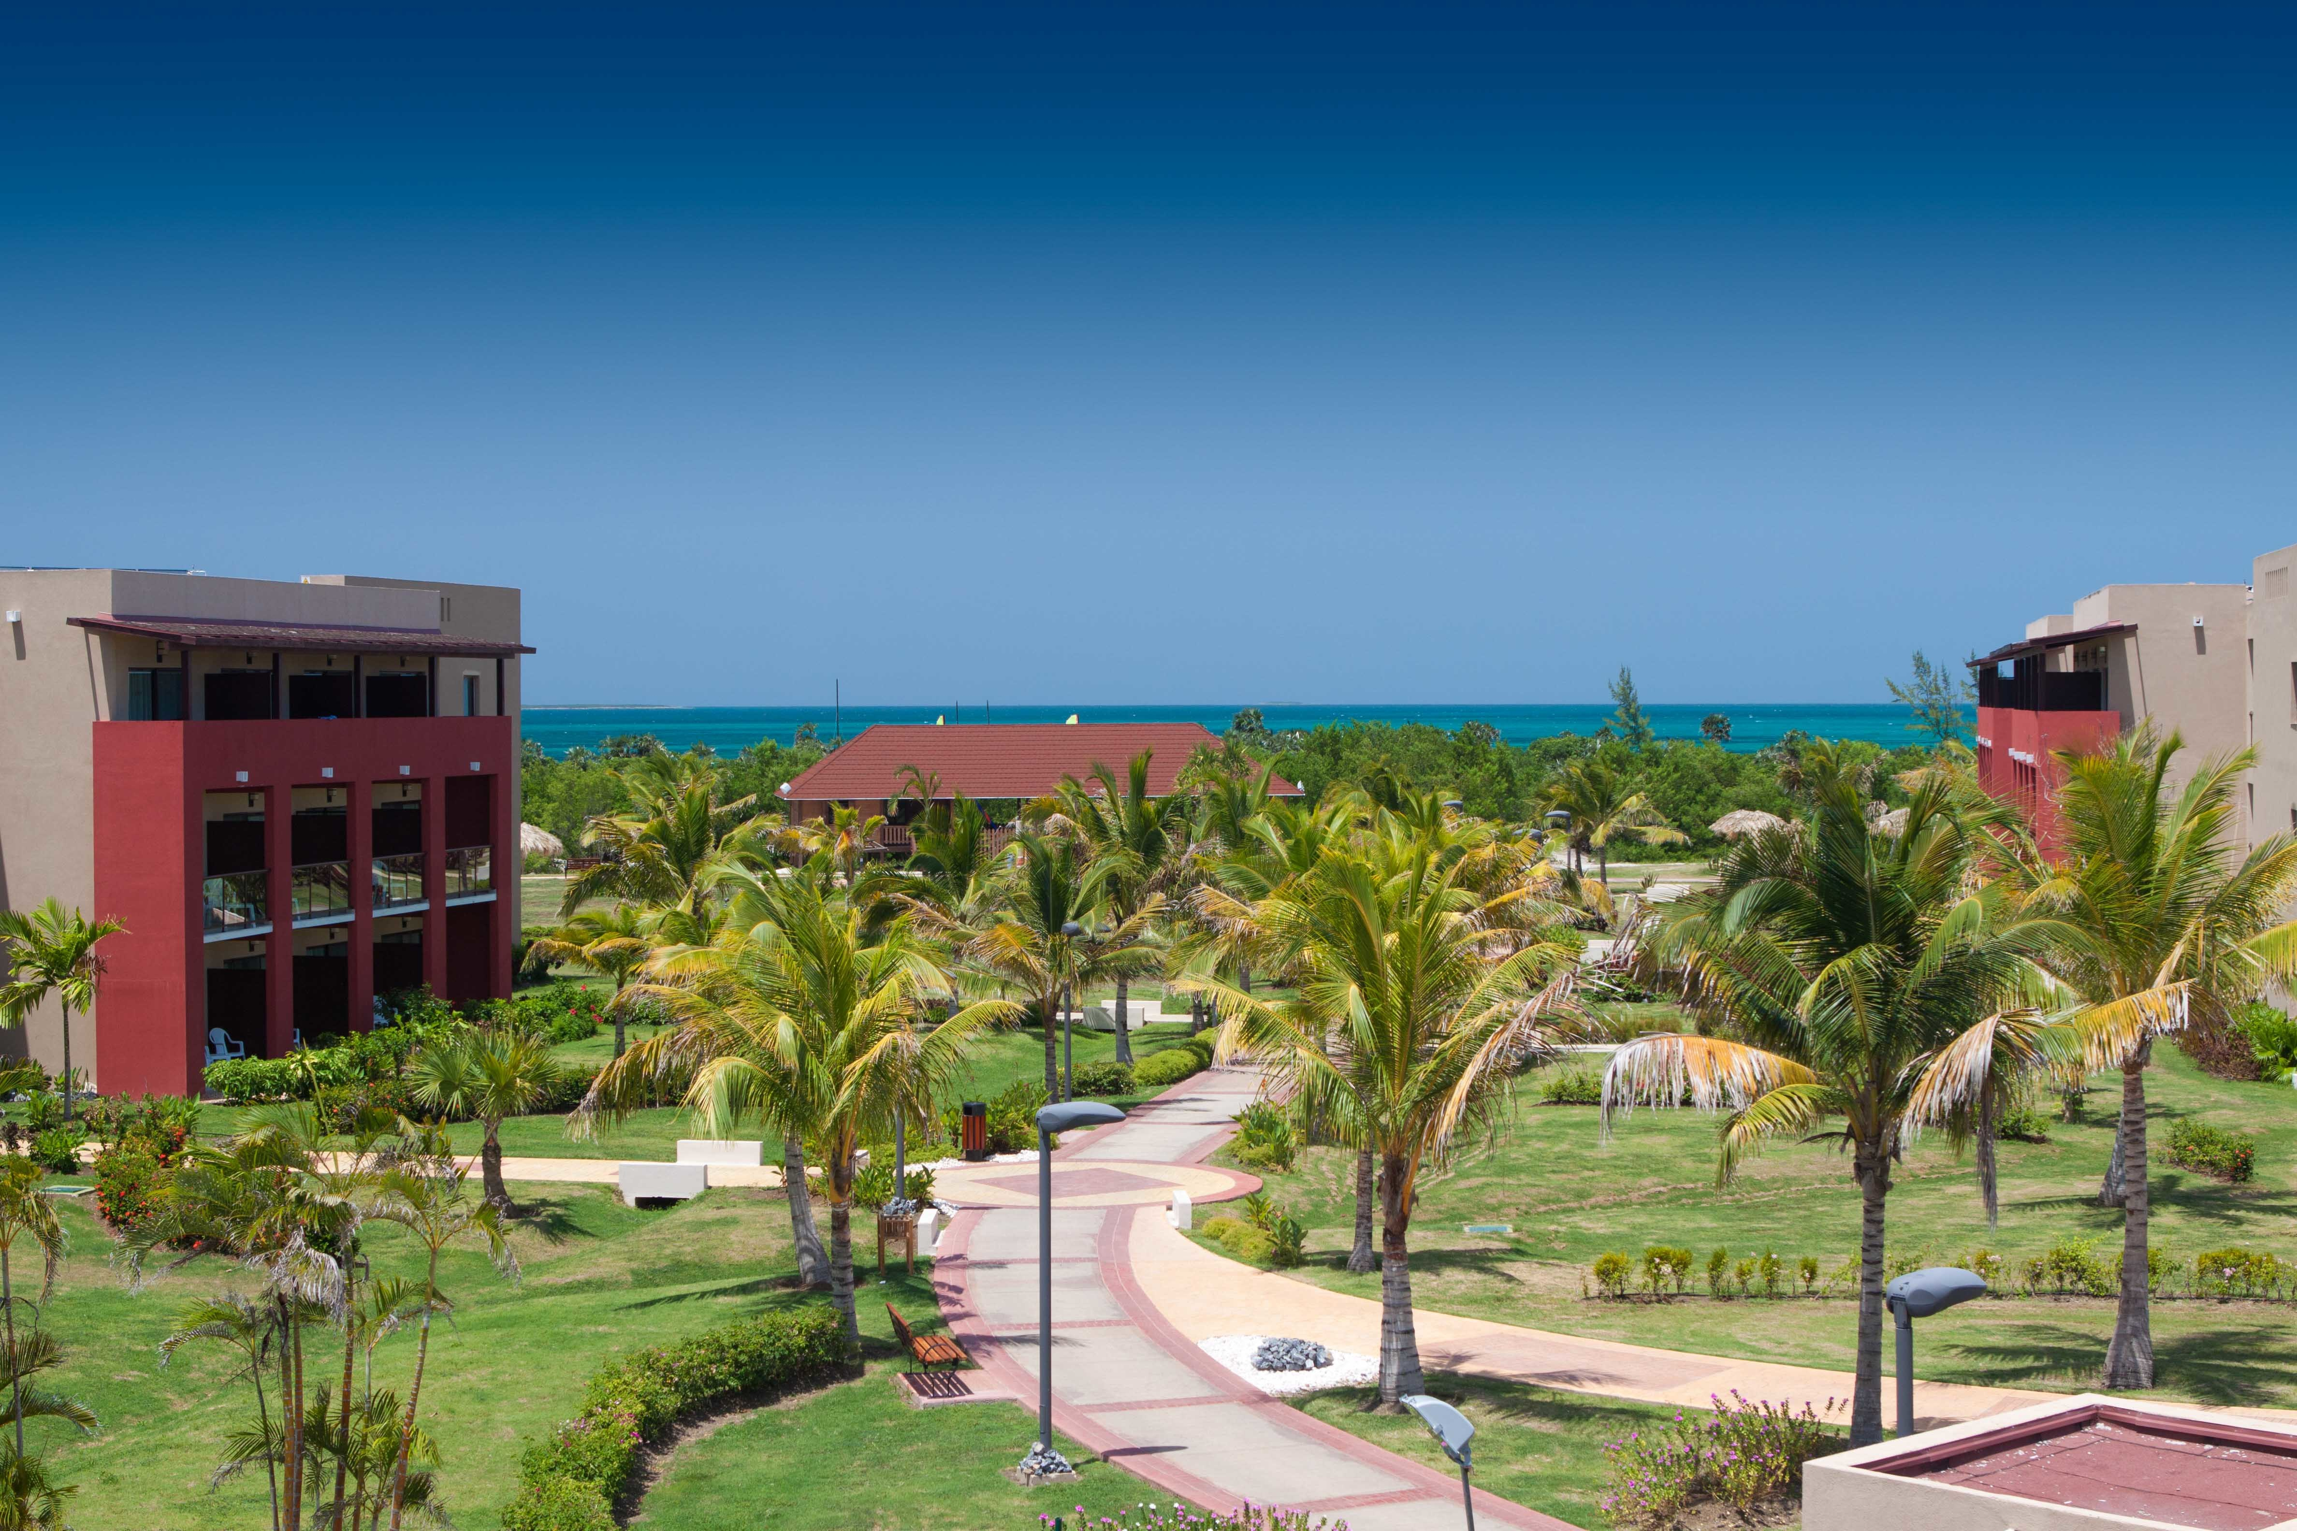
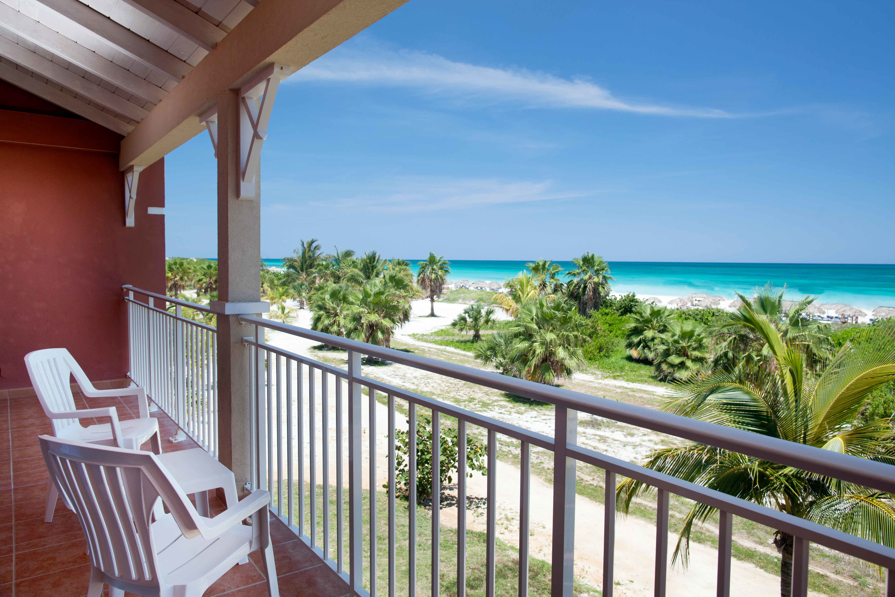

Hotel Grand Memories Varadero Beach Resort 5* - All Inclusive

Varadero - Cuba

(de la 1112€ / persoana / sejur 7 nopti / loc in camera dubla standard, transfer, avion din Madrid)*

Destinatie
Cuba, cea mai mare insula din Caraibe, este amplasata chiar la intrarea in Golful Mexicului. Teritoriul ei cuprinde insula mare, insula de la Juventud si o serie de arhipelaguri cu peste 4000 de insulite. Cuba este renumita pentru peisajele spectaculoase, vestigiile culturale bogate si valoroase, dar si pentru unele dintre cele mai bune plaje din lume, care dezvaluie intinderi de nisip alb si fin si ape cristaline.

Localizare
Hotelul se afla pe nisipul alb al plajei Varadero.

Facilitati hotel
Hotelul dispunede 3 piscine (1 privata, in sectiunea pentru adulti), club pentru copii. Contra cost, aveti acces la Spa.

Gastronomie
Hotelul are un restaurant tip bufet cu preparate din bucataria internationala, 6 restaurante a la carte: asiatic, gourmet, fructe de mare, criollo - cubanez, italian si international (acesta din urma numai pentru adulti) si 8 baruri (inclusiv o discoteca).

Camere
Hotelul dispune de 1110 de camere, distribuite in diferite tipuri de categorii si care au o capacitate maxima de 3 adulti:
Standard si superior: au aer conditionat, baie cu uscator de par, telefon, minibar, dozator de bauturi, cafetiera, TV prin satelit, fier si masa de calcat, seif (gratuit) si balcon sau terasa. Camerele superioare sunt mai mari decat camerele standard.
Suita Junior si Suita Sanctuary (pentru persoanele de peste 18 ani): situate intr-o zona numai pentru adulti si cea mai apropiata de plaja, au urmatoarele facilitati: room servicegratuit 24 de ore pe zi, servicii majordom, club exclusivist si lounge de trabucuri, acces la o piscina si un restaurant exclusiviste, conexiune WiFi (taxa suplimentara si in anumite zone).

Ce cuprinde All Inclusive: mic dejun si pranz tip bufet. Cina tip bufet sau in restaurantele cu specific, cu rezervare. Bauturi nationale si internationale, nelimitat, 24 de ore pe zi. Activitati sportive de teren si de apa fara motor. Prosoape pentru plaja si piscina. Program de aventura pentru copii si program de divertisment pe timp de zi, precum si in timpul noptii.

Calendarul plecarilor:
Plecare
Luna | Februarie - Martie | Aprilie - Mai | Iunie - Octombrie
Ziua | miercuri, vineri, duminica | miercuri, vineri, duminica | miercuri, vineri, duminica

Servicii incluse:
Transport avion Madrid - Havana – Madrid
Cazare 7 nopti cu all inclusive
Transfer aeroport - hotel - aeroport
Taxe de aeroport
Taxa de viza - Cuba
Asigurare medicala pe teritoriul Cuba

Servicii neincluse:
Excursii optionale
Transport avion Romania - Madrid -Romania
Recomandat 1 noapte de cazare la dus
Alte servicii decat cele specificate ;

NOTA:
- Oferta este valabila in limita locurilor disponibile din momentul rezervarii ferme.

